绿泡泡——大理古城现有建筑绿色双碳改造设计
全年负荷计算书

工程名称 | 绿泡泡——大理古城现有建筑绿色双碳改造设计
设计编号 | 2025
建设单位 | xxx
设计单位 | xxx
计 算 人
校 对 人
审 核 人
计算日期 | 2025年3月7日



采用软件 | 暖通负荷BECH2024
软件版本 | 20240430(SP1)
研发单位 | 北京绿建软件股份有限公司
正版授权码 | T19572955898
目 录

1 建筑概况 1
2 气象数据 1
2.1 气象地点 1
2.2 逐日干球温度表 1
2.3 逐月辐照量表 2
2.4 峰值工况 2
3 软件介绍 2
4 围护结构 2
4.1 屋顶构造 2
4.1.1 上人屋面 2
4.2 外墙构造 3
4.2.1 外墙（填充墙）构造一 3
4.3 挑空楼板构造 3
4.3.1 挑空楼板类型 3
4.4 楼板构造 3
4.4.1 控温房间楼板构造一 3
4.5 周边地面构造 4
4.5.1 地面类型 4
4.6 非周边地面构造 4
4.6.1 地面类型 4
4.7 门构造 4
4.8 窗构造 4
5 房间类型 5
5.1 房间参数表 5
5.2 作息时间表 5
6 系统设置 5
6.1 系统划分 5
6.2 运行时间表 5
7 计算结果 5
7.1 模拟周期 5
7.2 全年冷暖需求 6
7.3 负荷分项统计 6
7.4 逐月负荷表 7
8 附录 9

建筑概况
地理位置 | 云南-大理
气候分区 | 温和A区
北纬 | 25.69
东经 | 100.19
建筑名称 | 绿泡泡——大理古城现有建筑绿色双碳改造设计
建筑类型 | 公共建筑
建筑面积 | 地上 2164.75 ㎡ | 地下 0.00 ㎡
建筑高度 | 地上 16.50 m | 地下0.00
建筑层数 | 地上 4 | 地下 0
北向角度 | 40°

气象数据

气象地点
云南-大理, 《建筑节能气象参数标准》JGJ346-2014

逐日干球温度表
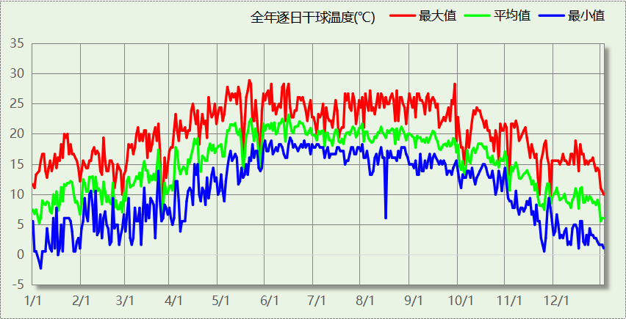

逐月辐照量表
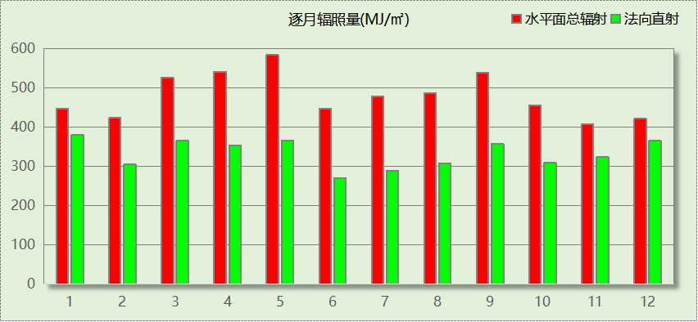

峰值工况
气象数据 | 时刻 | 干球温度(℃) | 湿球温度(℃) | 含湿量(g/kg) | 焓值(kj/kg)
最热 | 05月18日16时 | 28.9 | 16.7 | 9.6 | 53.5
最冷 | 01月05日07时 | -2.2 | -2.8 | 3.8 | 7.3

软件介绍
本报告采用的软件为绿建暖通负荷BECH2024，该软件紧密结合暖通和节能设计规范、可根据项目实际情况建立建筑热工模型，并可对围护结构材料、房间内扰发热、作息时间表、热回收方式等参数进行设置。
软件包含全国各地典型气象年数据，内置DOE2.1E内核，对于建筑的逐时负荷进行动态模拟，既可以模拟8760小时理想负荷，也可以根据设定好的采暖期/空调期进行逐时模拟。
软件还支持分析全年建筑能耗的来源构成，依据日射得热、新风负荷、围护传热和内扰得热进行归类分项，生成设计建筑全年负荷计算报告书，提供详实的数据和多样的图表，为设计师在设备选型、制定运行策略等方面提供参考和帮助。

围护结构

屋顶构造

上人屋面
材料名称  （由上到下） | 厚度δ | 导热系数λ | 蓄热系数S | 修正  系数 | 热阻R | 热惰性  指标
材料名称  （由上到下） | (mm) | W/(m.K) | W/(㎡.K) | α | (㎡K)/W | D=R*S
C20细石混凝土 | 40 | 1.510 | 15.243 | 1.00 | 0.026 | 0.404
SBS改性沥青防水卷材 | 3 | 0.230 | 9.370 | 1.00 | 0.013 | 0.122
合成高分子防水卷材 | 1.5 | 0.150 | 6.070 | 1.00 | 0.010 | 0.061
无机保温砂浆(ρ=600) | 20 | 0.180 | 2.870 | 1.00 | 0.111 | 0.319
挤塑聚苯板 | 30 | 0.030 | 0.325 | 1.05 | 0.952 | 0.325
无机保温砂浆(ρ=600) | 20 | 0.180 | 2.870 | 1.00 | 0.111 | 0.319
水泥膨胀珍珠岩轻质砂浆（找坡层） | 30 | 0.260 | 4.370 | 1.50 | 0.077 | 0.504
钢筋混凝土 | 100 | 1.740 | 17.060 | 1.00 | 0.057 | 0.980
各层之和∑ | 244.5 | － | － | － | 1.359 | 3.034
传热系数K=1/(0.15+∑R) | 0.66

外墙构造

外墙（填充墙）构造一
材料名称  （由外到内） | 厚度δ | 导热系数λ | 蓄热系数S | 修正  系数 | 热阻R | 热惰性  指标
材料名称  （由外到内） | (mm) | W/(m.K) | W/(㎡.K) | α | (㎡K)/W | D=R*S
耐碱玻纤网布抗裂砂浆 | 5 | 0.930 | 11.306 | 1.00 | 0.005 | 0.061
玻化微珠保温隔热砂浆 | 20 | 0.070 | 1.500 | 1.20 | 0.238 | 0.429
无机保温砂浆(ρ=600) | － | － | － | － | 0.000 | －
蒸压加气混凝土砌块（525-625） | 200 | 0.160 | 2.707 | 1.25 | 1.000 | 3.384
钢筋混凝土 | 20 | 1.740 | 17.060 | 1.00 | 0.011 | 0.196
各层之和∑ | 245 | － | － | － | 1.255 | 4.069
传热系数K=1/(0.15+∑R) | 0.71

挑空楼板构造

挑空楼板类型
材料名称  （由上到下） | 厚度δ | 导热系数λ | 蓄热系数S | 修正  系数 | 热阻R | 热惰性  指标
材料名称  （由上到下） | (mm) | W/(m.K) | W/(㎡.K) | α | (㎡K)/W | D=R*S
无机保温砂浆(ρ=600) | 20 | 0.180 | 2.870 | 1.00 | 0.111 | 0.319
钢筋混凝土 | 100 | 1.740 | 17.060 | 1.00 | 0.057 | 0.980
胶粘剂 | － | － | － | － | － | －
挤塑聚苯板 | 20 | 0.030 | 0.325 | 1.05 | 0.635 | 0.217
耐碱玻纤网布抗裂砂浆 | 5 | 0.930 | 11.306 | 1.00 | 0.005 | 0.061
各层之和∑ | 145 | － | － | － | 0.809 | 1.577
传热系数K=1/(0.15+∑R) | 1.04

楼板构造

控温房间楼板构造一
材料名称 | 厚度δ | 导热系数λ | 蓄热系数S | 修正  系数 | 热阻R | 热惰性  指标
材料名称 | (mm) | W/(m.K) | W/(㎡.K) | α | (㎡K)/W | D=R*S
无机保温砂浆(ρ=600) | 20 | 0.180 | 2.870 | 1.00 | 0.111 | 0.319
钢筋混凝土 | 100 | 1.740 | 17.060 | 1.00 | 0.057 | 0.980
石灰水泥砂浆 | 20 | 0.870 | 10.750 | 1.00 | 0.023 | 0.247
各层之和∑ | 140 | － | － | － | 0.192 | 1.546
传热系数K=1/(0.22+∑R) | 2.43

周边地面构造

地面类型
材料名称 | 厚度δ | 导热系数λ | 蓄热系数S | 修正  系数 | 热阻R | 热惰性  指标
材料名称 | (mm) | W/(m.K) | W/(㎡.K) | α | (㎡K)/W | D=R*S
无机保温砂浆(ρ=600) | 20 | 0.180 | 2.870 | 1.00 | 0.111 | 0.319
加气混凝土、泡沫混凝土(ρ=300) | 80 | 0.100 | 1.514 | 1.00 | 0.800 | 1.211
各层之和∑ | 100 | － | － | － | 0.911 | 1.530
传热系数K=1/(0.11+∑R) | 0.35

非周边地面构造

地面类型
材料名称 | 厚度δ | 导热系数λ | 蓄热系数S | 修正  系数 | 热阻R | 热惰性  指标
材料名称 | (mm) | W/(m.K) | W/(㎡.K) | α | (㎡K)/W | D=R*S
无机保温砂浆(ρ=600) | 20 | 0.180 | 2.870 | 1.00 | 0.111 | 0.319
加气混凝土、泡沫混凝土(ρ=300) | 80 | 0.100 | 1.514 | 1.00 | 0.800 | 1.211
各层之和∑ | 100 | － | － | － | 0.911 | 1.530
传热系数K=1/(0.11+∑R) | 0.24

门构造
序号 | 构造名称 | 传热系数 | 备注
1 | 节能外门 | 2.000

窗构造
序号 | 构造名称 | 传热系数 | 窗遮阳系数 | 可见光透射比 | 备注
1 | 70系列内平开隔热铝合金窗(5+12A+5+12A+5Low-E) | 1.900 | 0.385 | 0.620
2 | 70系列内平开隔热铝合金窗(5+12A+5+12A+5Low-E) | 1.900 | 0.385 | 0.620

房间类型

房间参数表
房间类型 | 空调温度  ℃ | 供暖温度  ℃ | 新风量 | 人员密度 | 照明功率  密度 | 电器设备  功率
会议室 | 26 | 20 | 30(m^3/h.人) | 8(m^2/人) | 9(W/m^2) | 15(W/m^2)
办公室 | 26 | 20 | 30(m^3/h.人) | 8(m^2/人) | 9(W/m^2) | 15(W/m^2)
卫生间 | 26 | 20 | 30(m^3/h.人) | 8(m^2/人) | 9(W/m^2) | 15(W/m^2)
展览馆 | 26 | 20 | 30(m^3/h.人) | 8(m^2/人) | 9(W/m^2) | 15(W/m^2)
库房 | 26 | 20 | 30(m^3/h.人) | 8(m^2/人) | 9(W/m^2) | 15(W/m^2)
开水间 | 28 | 18 | 0(m^3/h.人) | 20(m^2/人) | 5(W/m^2) | 15(W/m^2)
楼梯间 | 26 | 20 | 30(m^3/h.人) | 8(m^2/人) | 9(W/m^2) | 15(W/m^2)
设备间 | － | － | 0(次/h) | 0(人) | 6(W/m^2) | 15(W/m^2)
走廊 | 26 | 20 | 30(m^3/h.人) | 8(m^2/人) | 9(W/m^2) | 15(W/m^2)

作息时间表
详见附录

系统设置

系统划分
系统编号 | 热回收  类型 | 启动  条件 | 回收  效率 | 排风  比例 | 面积(m2) | 包含的房间
Sys | 全热回收 | 温差启动  冷:≥8.0(℃)  暖:≥8.0(℃) | 冷:0.20, 暖:0.00 | 1.00 | 2127.79 | 所有房间

运行时间表
详见附录

计算结果

模拟周期
供冷季(5.20-9.15) 供暖季(12.15-2.15)

全年冷暖需求
系统名称\负荷 | 供暖需求  (kWh) | 供暖指标  (kWh/㎡·a) | 供冷需求  (kWh) | 供冷指标  (kWh/㎡·a)
建筑总计 | 2602 | 1.20 | 89154 | 41.18
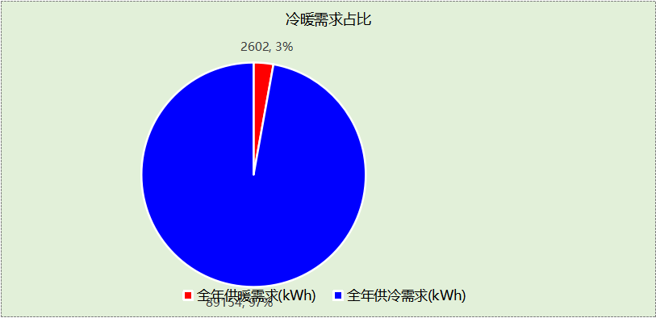

负荷分项统计
分类 | 围护传热 | 室内得热 | 窗日射 | 新风/渗透 | 热回收 | 合计
供暖(kWh/㎡) | -2.39 | 1.12 | 0.79 | -0.72 | 0.00 | -1.20
供冷(kWh/㎡) | 2.19 | 20.63 | 12.30 | 6.06 | 0.00 | 41.18
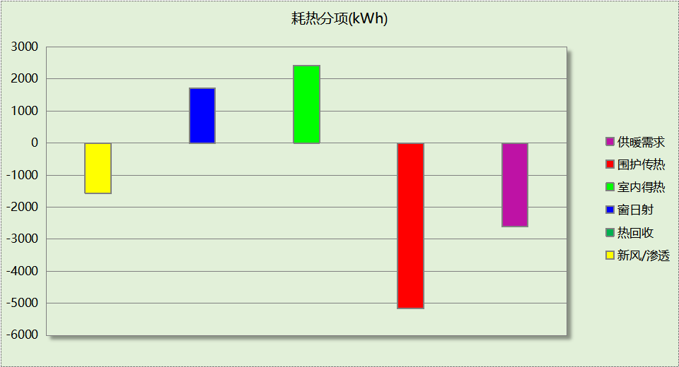
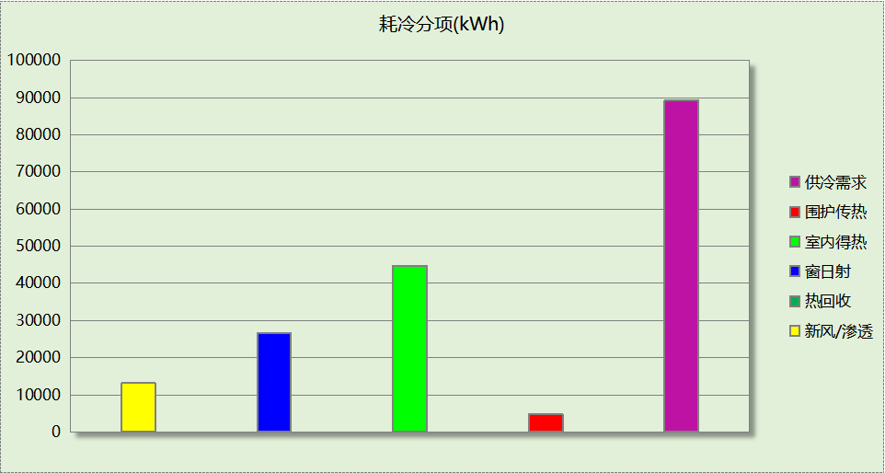

逐月负荷表
月份 | 供暖(kWh) | 供冷(kWh) | 热负荷  峰值(kW) | 热负荷  峰值时刻 | 冷负荷  峰值(kW) | 冷负荷  峰值时刻
1月 | 1846 | 0 | 151.429 | 1月2日7时 | 0.000 | --
2月 | 200 | 0 | 14.200 | 2月4日7时 | 0.000 | --
3月 | 0 | 0 | 0.000 | -- | 0.000 | --
4月 | 0 | 0 | 0.000 | -- | 0.000 | --
5月 | 0 | 11423 | 0.000 | -- | 225.217 | 5月20日7时
6月 | 0 | 19542 | 0.000 | -- | 122.485 | 6月26日15时
7月 | 0 | 23517 | 0.000 | -- | 134.427 | 7月29日15时
8月 | 0 | 22984 | 0.000 | -- | 132.027 | 8月23日15时
9月 | 0 | 11688 | 0.000 | -- | 160.395 | 9月9日13时
10月 | 0 | 0 | 0.000 | -- | 0.000 | --
11月 | 0 | 0 | 0.000 | -- | 0.000 | --
12月 | 557 | 0 | 30.980 | 12月30日7时 | 0.000 | --
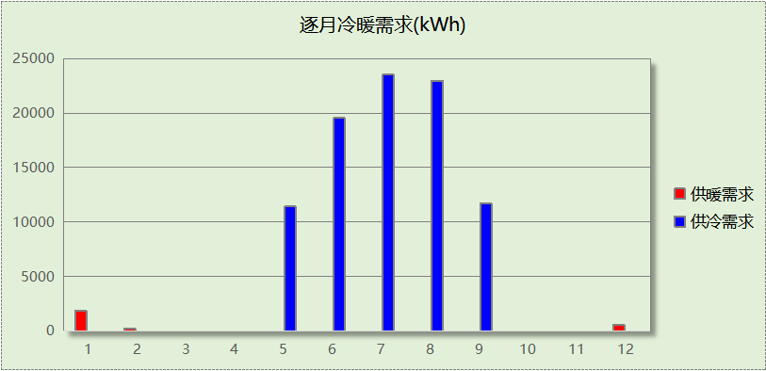
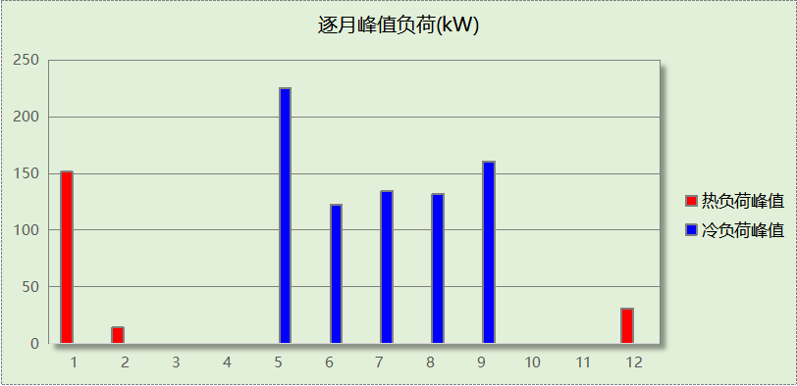

附录
工作日/节假日人员逐时在室率(%)

房间类型 | 1 | 2 | 3 | 4 | 5 | 6 | 7 | 8 | 9 | 10 | 11 | 12 | 13 | 14 | 15 | 16 | 17 | 18 | 19 | 20 | 21 | 22 | 23 | 24
会议室 | 0 | 0 | 0 | 0 | 0 | 0 | 10 | 50 | 100 | 100 | 100 | 30 | 100 | 100 | 100 | 100 | 50 | 20 | 10 | 0 | 0 | 0 | 0 | 0
会议室 | 0 | 0 | 0 | 0 | 0 | 0 | 0 | 20 | 45 | 0 | 0 | 0 | 0 | 0 | 0 | 0 | 0 | 0 | 0 | 0 | 0 | 0 | 0 | 0
办公室 | 0 | 0 | 0 | 0 | 0 | 0 | 10 | 50 | 100 | 100 | 100 | 30 | 100 | 100 | 100 | 100 | 50 | 20 | 10 | 0 | 0 | 0 | 0 | 0
办公室 | 0 | 0 | 0 | 0 | 0 | 0 | 0 | 20 | 45 | 0 | 0 | 0 | 0 | 0 | 0 | 0 | 0 | 0 | 0 | 0 | 0 | 0 | 0 | 0
卫生间 | 0 | 0 | 0 | 0 | 0 | 0 | 10 | 50 | 100 | 100 | 100 | 30 | 100 | 100 | 100 | 100 | 50 | 20 | 10 | 0 | 0 | 0 | 0 | 0
卫生间 | 0 | 0 | 0 | 0 | 0 | 0 | 0 | 20 | 45 | 0 | 0 | 0 | 0 | 0 | 0 | 0 | 0 | 0 | 0 | 0 | 0 | 0 | 0 | 0
展览馆 | 0 | 0 | 0 | 0 | 0 | 0 | 10 | 50 | 100 | 100 | 100 | 30 | 100 | 100 | 100 | 100 | 50 | 20 | 10 | 0 | 0 | 0 | 0 | 0
展览馆 | 0 | 0 | 0 | 0 | 0 | 0 | 0 | 20 | 45 | 0 | 0 | 0 | 0 | 0 | 0 | 0 | 0 | 0 | 0 | 0 | 0 | 0 | 0 | 0
库房 | 0 | 0 | 0 | 0 | 0 | 0 | 10 | 50 | 100 | 100 | 100 | 30 | 100 | 100 | 100 | 100 | 50 | 20 | 10 | 0 | 0 | 0 | 0 | 0
库房 | 0 | 0 | 0 | 0 | 0 | 0 | 0 | 20 | 45 | 0 | 0 | 0 | 0 | 0 | 0 | 0 | 0 | 0 | 0 | 0 | 0 | 0 | 0 | 0
开水间 | 0 | 0 | 0 | 0 | 0 | 0 | 10 | 50 | 100 | 100 | 100 | 30 | 100 | 100 | 100 | 100 | 50 | 20 | 10 | 0 | 0 | 0 | 0 | 0
开水间 | 0 | 0 | 0 | 0 | 0 | 0 | 0 | 20 | 45 | 0 | 0 | 0 | 0 | 0 | 0 | 0 | 0 | 0 | 0 | 0 | 0 | 0 | 0 | 0
楼梯间 | 0 | 0 | 0 | 0 | 0 | 0 | 10 | 50 | 100 | 100 | 100 | 30 | 100 | 100 | 100 | 100 | 50 | 20 | 10 | 0 | 0 | 0 | 0 | 0
楼梯间 | 0 | 0 | 0 | 0 | 0 | 0 | 0 | 20 | 45 | 0 | 0 | 0 | 0 | 0 | 0 | 0 | 0 | 0 | 0 | 0 | 0 | 0 | 0 | 0
设备间 | 0 | 0 | 0 | 0 | 0 | 0 | 0 | 0 | 0 | 0 | 0 | 0 | 0 | 0 | 0 | 0 | 0 | 0 | 0 | 0 | 0 | 0 | 0 | 0
设备间 | 0 | 0 | 0 | 0 | 0 | 0 | 0 | 0 | 0 | 0 | 0 | 0 | 0 | 0 | 0 | 0 | 0 | 0 | 0 | 0 | 0 | 0 | 0 | 0
走廊 | 0 | 0 | 0 | 0 | 0 | 0 | 10 | 50 | 100 | 100 | 100 | 30 | 100 | 100 | 100 | 100 | 50 | 20 | 10 | 0 | 0 | 0 | 0 | 0
走廊 | 0 | 0 | 0 | 0 | 0 | 0 | 0 | 20 | 45 | 0 | 0 | 0 | 0 | 0 | 0 | 0 | 0 | 0 | 0 | 0 | 0 | 0 | 0 | 0
注：上行：工作日；下行：节假日

工作日/节假日照明开关时间表(%)

房间类型 | 1 | 2 | 3 | 4 | 5 | 6 | 7 | 8 | 9 | 10 | 11 | 12 | 13 | 14 | 15 | 16 | 17 | 18 | 19 | 20 | 21 | 22 | 23 | 24
会议室 | 10 | 10 | 10 | 10 | 10 | 10 | 10 | 36 | 62 | 56 | 54 | 43 | 53 | 55 | 58 | 67 | 40 | 18 | 10 | 10 | 10 | 10 | 10 | 10
会议室 | 0 | 0 | 0 | 0 | 0 | 0 | 0 | 0 | 0 | 0 | 0 | 0 | 0 | 0 | 0 | 0 | 0 | 0 | 0 | 0 | 0 | 0 | 0 | 0
办公室 | 10 | 10 | 10 | 10 | 10 | 10 | 10 | 36 | 62 | 56 | 54 | 43 | 53 | 55 | 58 | 67 | 40 | 18 | 10 | 10 | 10 | 10 | 10 | 10
办公室 | 0 | 0 | 0 | 0 | 0 | 0 | 0 | 0 | 0 | 0 | 0 | 0 | 0 | 0 | 0 | 0 | 0 | 0 | 0 | 0 | 0 | 0 | 0 | 0
卫生间 | 10 | 10 | 10 | 10 | 10 | 10 | 10 | 36 | 62 | 56 | 54 | 43 | 53 | 55 | 58 | 67 | 40 | 18 | 10 | 10 | 10 | 10 | 10 | 10
卫生间 | 0 | 0 | 0 | 0 | 0 | 0 | 0 | 0 | 0 | 0 | 0 | 0 | 0 | 0 | 0 | 0 | 0 | 0 | 0 | 0 | 0 | 0 | 0 | 0
展览馆 | 10 | 10 | 10 | 10 | 10 | 10 | 10 | 36 | 62 | 56 | 54 | 43 | 53 | 55 | 58 | 67 | 40 | 18 | 10 | 10 | 10 | 10 | 10 | 10
展览馆 | 0 | 0 | 0 | 0 | 0 | 0 | 0 | 0 | 0 | 0 | 0 | 0 | 0 | 0 | 0 | 0 | 0 | 0 | 0 | 0 | 0 | 0 | 0 | 0
库房 | 10 | 10 | 10 | 10 | 10 | 10 | 10 | 36 | 62 | 56 | 54 | 43 | 53 | 55 | 58 | 67 | 40 | 18 | 10 | 10 | 10 | 10 | 10 | 10
库房 | 0 | 0 | 0 | 0 | 0 | 0 | 0 | 0 | 0 | 0 | 0 | 0 | 0 | 0 | 0 | 0 | 0 | 0 | 0 | 0 | 0 | 0 | 0 | 0
开水间 | 10 | 10 | 10 | 10 | 10 | 10 | 10 | 36 | 62 | 56 | 54 | 43 | 53 | 55 | 58 | 67 | 40 | 18 | 10 | 10 | 10 | 10 | 10 | 10
开水间 | 0 | 0 | 0 | 0 | 0 | 0 | 0 | 0 | 0 | 0 | 0 | 0 | 0 | 0 | 0 | 0 | 0 | 0 | 0 | 0 | 0 | 0 | 0 | 0
楼梯间 | 10 | 10 | 10 | 10 | 10 | 10 | 10 | 36 | 62 | 56 | 54 | 43 | 53 | 55 | 58 | 67 | 40 | 18 | 10 | 10 | 10 | 10 | 10 | 10
楼梯间 | 0 | 0 | 0 | 0 | 0 | 0 | 0 | 0 | 0 | 0 | 0 | 0 | 0 | 0 | 0 | 0 | 0 | 0 | 0 | 0 | 0 | 0 | 0 | 0
设备间 | 100 | 100 | 100 | 100 | 100 | 100 | 100 | 100 | 100 | 100 | 100 | 100 | 100 | 100 | 100 | 100 | 100 | 100 | 100 | 100 | 100 | 100 | 100 | 100
设备间 | 100 | 100 | 100 | 100 | 100 | 100 | 100 | 100 | 100 | 100 | 100 | 100 | 100 | 100 | 100 | 100 | 100 | 100 | 100 | 100 | 100 | 100 | 100 | 100
走廊 | 10 | 10 | 10 | 10 | 10 | 10 | 10 | 36 | 62 | 56 | 54 | 43 | 53 | 55 | 58 | 67 | 40 | 18 | 10 | 10 | 10 | 10 | 10 | 10
走廊 | 0 | 0 | 0 | 0 | 0 | 0 | 0 | 0 | 0 | 0 | 0 | 0 | 0 | 0 | 0 | 0 | 0 | 0 | 0 | 0 | 0 | 0 | 0 | 0
注：上行：工作日；下行：节假日

工作日/节假日设备逐时使用率(%)

房间类型 | 1 | 2 | 3 | 4 | 5 | 6 | 7 | 8 | 9 | 10 | 11 | 12 | 13 | 14 | 15 | 16 | 17 | 18 | 19 | 20 | 21 | 22 | 23 | 24
会议室 | 0 | 0 | 0 | 0 | 0 | 0 | 10 | 50 | 100 | 100 | 100 | 100 | 100 | 100 | 100 | 100 | 50 | 20 | 10 | 0 | 0 | 0 | 0 | 0
会议室 | 0 | 0 | 0 | 0 | 0 | 0 | 0 | 0 | 0 | 0 | 0 | 0 | 0 | 0 | 0 | 0 | 0 | 0 | 0 | 0 | 0 | 0 | 0 | 0
办公室 | 0 | 0 | 0 | 0 | 0 | 0 | 10 | 50 | 100 | 100 | 100 | 100 | 100 | 100 | 100 | 100 | 50 | 20 | 10 | 0 | 0 | 0 | 0 | 0
办公室 | 0 | 0 | 0 | 0 | 0 | 0 | 0 | 0 | 0 | 0 | 0 | 0 | 0 | 0 | 0 | 0 | 0 | 0 | 0 | 0 | 0 | 0 | 0 | 0
卫生间 | 0 | 0 | 0 | 0 | 0 | 0 | 10 | 50 | 100 | 100 | 100 | 100 | 100 | 100 | 100 | 100 | 50 | 20 | 10 | 0 | 0 | 0 | 0 | 0
卫生间 | 0 | 0 | 0 | 0 | 0 | 0 | 0 | 0 | 0 | 0 | 0 | 0 | 0 | 0 | 0 | 0 | 0 | 0 | 0 | 0 | 0 | 0 | 0 | 0
展览馆 | 0 | 0 | 0 | 0 | 0 | 0 | 10 | 50 | 100 | 100 | 100 | 100 | 100 | 100 | 100 | 100 | 50 | 20 | 10 | 0 | 0 | 0 | 0 | 0
展览馆 | 0 | 0 | 0 | 0 | 0 | 0 | 0 | 0 | 0 | 0 | 0 | 0 | 0 | 0 | 0 | 0 | 0 | 0 | 0 | 0 | 0 | 0 | 0 | 0
库房 | 0 | 0 | 0 | 0 | 0 | 0 | 10 | 50 | 100 | 100 | 100 | 100 | 100 | 100 | 100 | 100 | 50 | 20 | 10 | 0 | 0 | 0 | 0 | 0
库房 | 0 | 0 | 0 | 0 | 0 | 0 | 0 | 0 | 0 | 0 | 0 | 0 | 0 | 0 | 0 | 0 | 0 | 0 | 0 | 0 | 0 | 0 | 0 | 0
开水间 | 0 | 0 | 0 | 0 | 0 | 0 | 10 | 50 | 100 | 100 | 100 | 100 | 100 | 100 | 100 | 100 | 50 | 20 | 10 | 0 | 0 | 0 | 0 | 0
开水间 | 0 | 0 | 0 | 0 | 0 | 0 | 0 | 0 | 0 | 0 | 0 | 0 | 0 | 0 | 0 | 0 | 0 | 0 | 0 | 0 | 0 | 0 | 0 | 0
楼梯间 | 0 | 0 | 0 | 0 | 0 | 0 | 10 | 50 | 100 | 100 | 100 | 100 | 100 | 100 | 100 | 100 | 50 | 20 | 10 | 0 | 0 | 0 | 0 | 0
楼梯间 | 0 | 0 | 0 | 0 | 0 | 0 | 0 | 0 | 0 | 0 | 0 | 0 | 0 | 0 | 0 | 0 | 0 | 0 | 0 | 0 | 0 | 0 | 0 | 0
设备间 | 100 | 100 | 100 | 100 | 100 | 100 | 100 | 100 | 100 | 100 | 100 | 100 | 100 | 100 | 100 | 100 | 100 | 100 | 100 | 100 | 100 | 100 | 100 | 100
设备间 | 100 | 100 | 100 | 100 | 100 | 100 | 100 | 100 | 100 | 100 | 100 | 100 | 100 | 100 | 100 | 100 | 100 | 100 | 100 | 100 | 100 | 100 | 100 | 100
走廊 | 0 | 0 | 0 | 0 | 0 | 0 | 10 | 50 | 100 | 100 | 100 | 100 | 100 | 100 | 100 | 100 | 50 | 20 | 10 | 0 | 0 | 0 | 0 | 0
走廊 | 0 | 0 | 0 | 0 | 0 | 0 | 0 | 0 | 0 | 0 | 0 | 0 | 0 | 0 | 0 | 0 | 0 | 0 | 0 | 0 | 0 | 0 | 0 | 0
注：上行：工作日；下行：节假日

工作日/节假日空调系统开关时间表
采暖期：
系统编号 | 1 | 2 | 3 | 4 | 5 | 6 | 7 | 8 | 9 | 10 | 11 | 12 | 13 | 14 | 15 | 16 | 17 | 18 | 19 | 20 | 21 | 22 | 23 | 24
Sys | 0 | 0 | 0 | 0 | 0 | 0 | 1 | 1 | 1 | 1 | 1 | 1 | 1 | 1 | 1 | 1 | 1 | 1 | 0 | 0 | 0 | 0 | 0 | 0
Sys | 0 | 0 | 0 | 0 | 0 | 0 | 0 | 0 | 0 | 0 | 0 | 0 | 0 | 0 | 0 | 0 | 0 | 0 | 0 | 0 | 0 | 0 | 0 | 0
供冷期：

系统编号 | 1 | 2 | 3 | 4 | 5 | 6 | 7 | 8 | 9 | 10 | 11 | 12 | 13 | 14 | 15 | 16 | 17 | 18 | 19 | 20 | 21 | 22 | 23 | 24
Sys | 0 | 0 | 0 | 0 | 0 | 0 | 1 | 1 | 1 | 1 | 1 | 1 | 1 | 1 | 1 | 1 | 1 | 1 | 0 | 0 | 0 | 0 | 0 | 0
Sys | 0 | 0 | 0 | 0 | 0 | 0 | 0 | 0 | 0 | 0 | 0 | 0 | 0 | 0 | 0 | 0 | 0 | 0 | 0 | 0 | 0 | 0 | 0 | 0
注：上行：工作日；下行：节假日

